且行且思 不断成长
——双流区夏加强名师工作室送教活动（双实外专场）

沾衣欲湿杏花雨，吹面不寒杨柳风。正是草长莺飞、万物复苏的美好时节，2024年3月26日上午，双流区名师夏加强工作室全体成员齐聚双流区实验小学外国语学校，开展了本学期第一次送教活动。本次活动分为课例展示、交流评课、专题讲座三个环节。

我校吴钰老师主持活动
第一堂课，我校汪易普老师执教一年级下册第5课《火车开啦》。汪老师以音乐律动让学生进入教室，再分声部模仿火车的声音进行导入，牢牢抓住学生的注意力，通过听觉、视觉、动觉调动学生学习音乐的兴趣，并在闯关中让学生感知乐句、感知旋律走向、模唱旋律、体验音乐情绪等活动设计，充分体现了小学低段唱游音乐的学段目标，整堂课环节清晰，营造出了美好的音乐氛围。
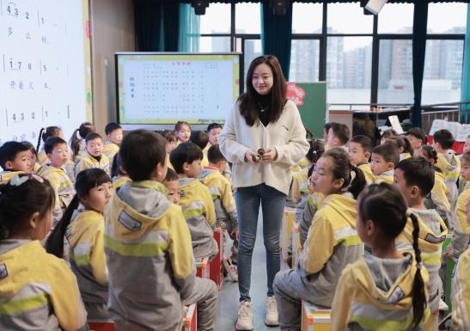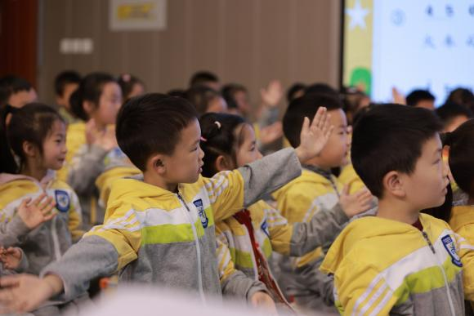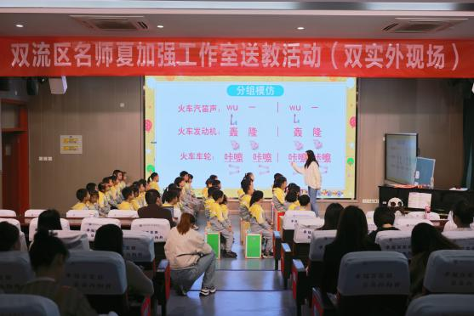
第二堂课是由彭镇小学王林老师和五年级3班的同学带来的唱歌课《田野在召唤》。王老师为本堂课创设了有趣的声势律动让学生从听觉到视觉进行多感官体验，把音乐可视化。王老师精心设计的听、辨、唱等音乐实践活动，让孩子们不仅感受到了双声部的和谐美，也感受到了春天的田野风光，激发了学生对大自然的热爱。
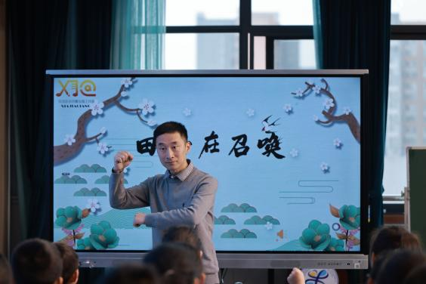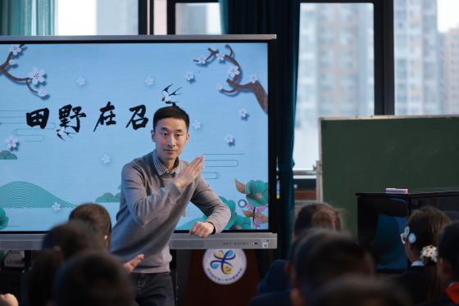
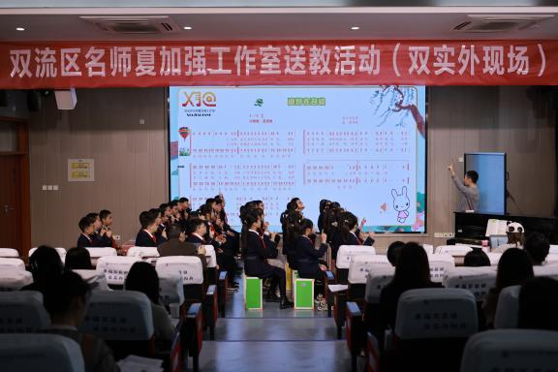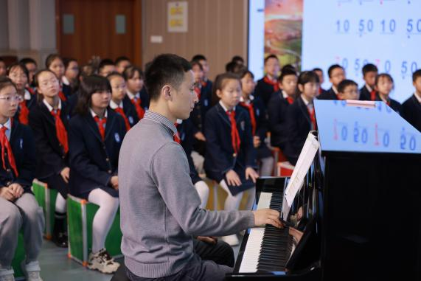
教以潜心，研以致远。课例展示之后，工作室全体成员对这两堂课展开了分组讨论，四位老师代表四个小组进行了评课发言：老师们对这两节课给予了充分的肯定，也针对两节课提出了一些宝贵的建议和值得大家探讨的问题。
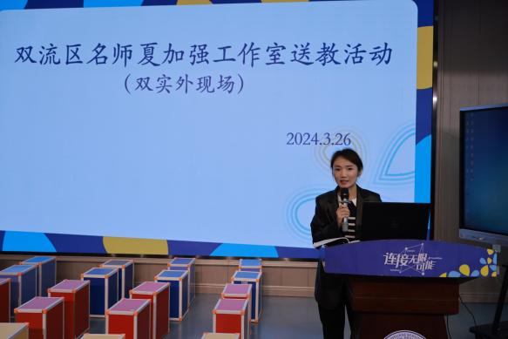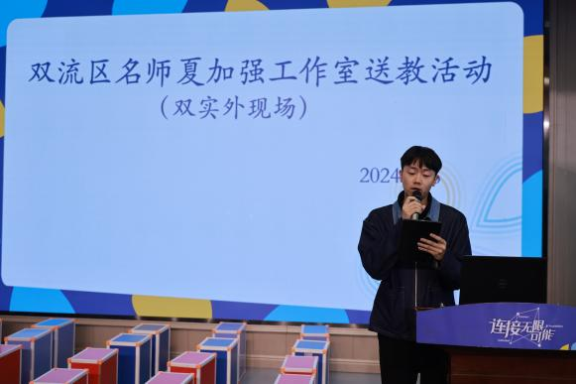
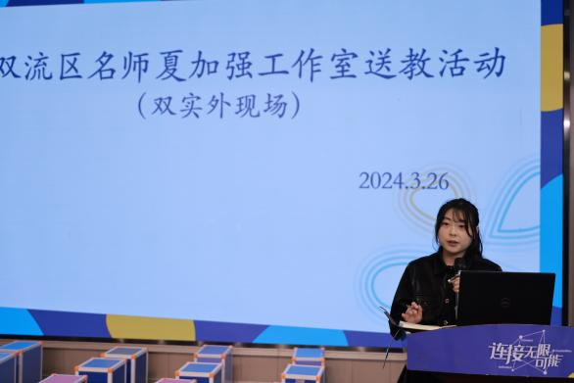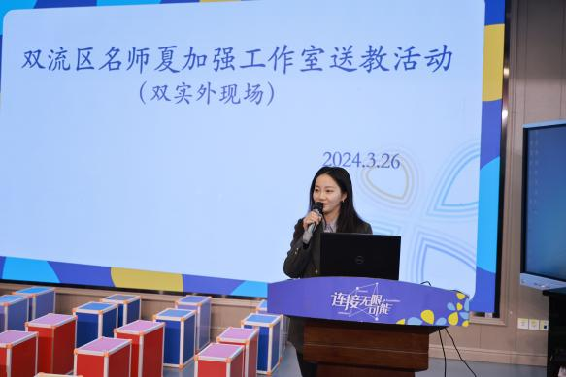
第三个环节是由四川大学西航港实验小学赵方冬老师带来的专题讲座《“音”新而变“乐”加精彩》——基础教育精品课《小纸船的梦》录制心得分享。
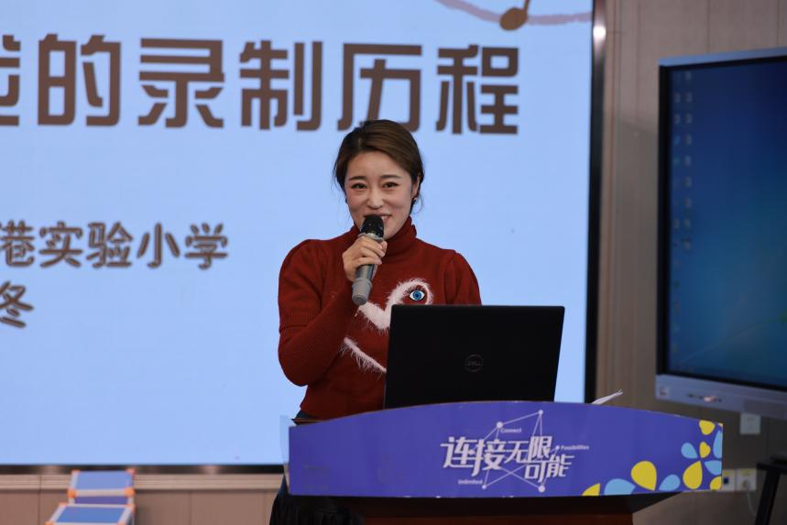
赵老师主要从用课标 明方向 定设计；多媒体 巧助力 明环节；能避坑 出效果三大板块进行了分享。赵老师通过学生听、写、摩、唱多形式感受音乐、体验音乐，达到了师生共鸣、身心愉悦的效果。让大家感受到了虽然只有15分钟的课，背后付出的时间与心思。
最后工作室导师夏加强总结到：良好的音乐素养对于我们后期对学生的培养很重要，今天的两节课有很多亮点，但有些环节可以再优化，希望两位执教老师根据大家的建议再优化教学环节，并运用到实际教学中。大家要以此次活动为契机，带着新的思考、新的收获，进一步提升自我。
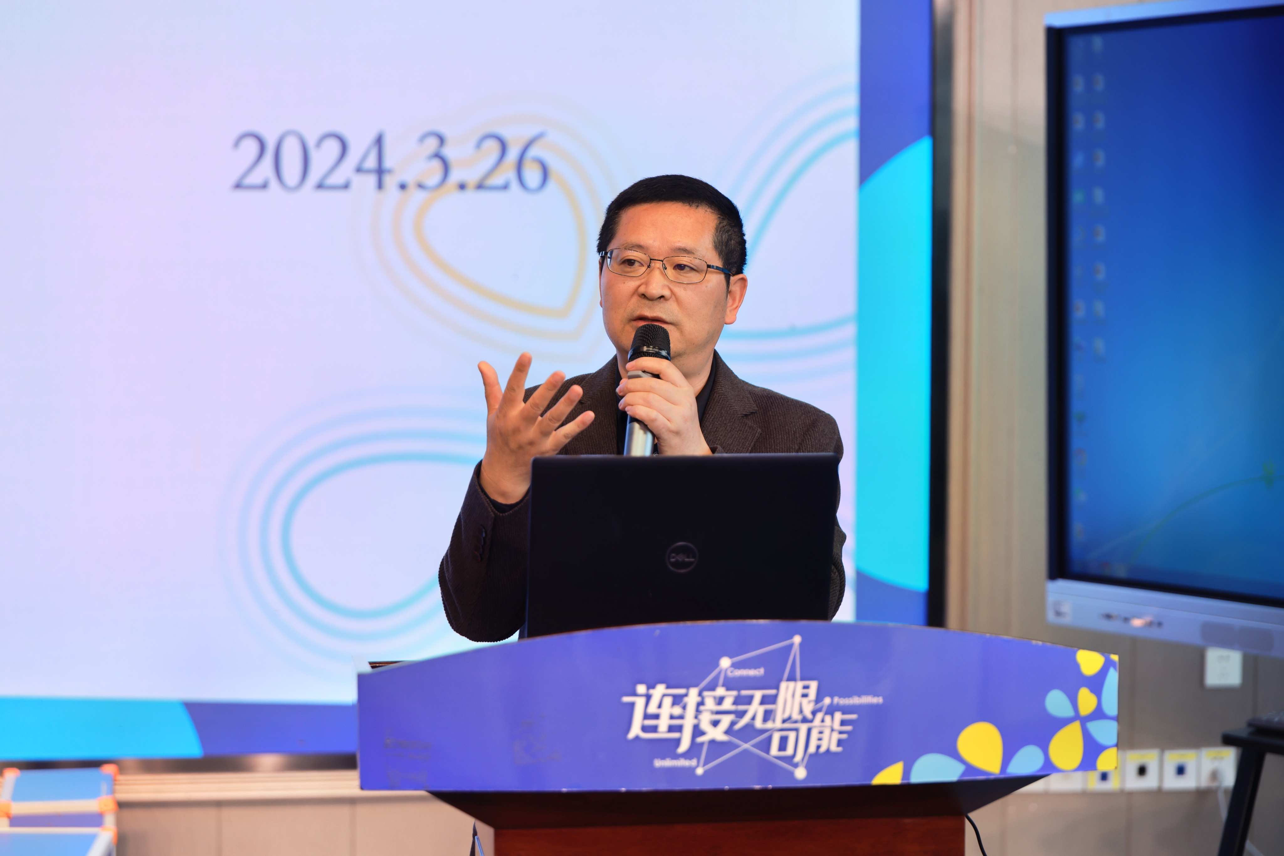
学习亦无止境，相信老师们会在今后的教育教学中，且行且思，不断成长！
